出國報告（出國類別：進修）

以組織工程學方法輔助神經母細胞瘤的基因治療

服務機關：國立台灣大學醫學院附設醫院
出 國 人 職 稱：外科主治醫師
姓 名： 許文明
出國地區：美 國
出國期間：九十三年十二月一日至
九十四年十一月三十日
出國報告：十二月二十七日

摘 要
自九十三年十二月一日至九十四年十一月三十日期間，至美國麻州波士頓市麻州總醫院小兒外科進修以『組織工程學方法輔助神經母細胞瘤的基因治療』，於進修期間的成果及心得如下：（一）參與組織工程學實驗室的研究工作，以肝細胞為模型（二）學習神經母細胞瘤的基因轉殖。（三）學習一個大型研究團隊的組織和管理。（四）論文寫作及演討會報告。（五）臨床神經母細胞瘤手術見習。

目 次

目的…………………………………………………………………………………P3
背景及過程…………………………………………………………………………P4
心得及建議…………………………………………………………………………P9
圖片…………………………………………………………………………………P10

目 的

此次出國進修『以組織工程學方法輔助神經母細胞瘤的基因治療』主要的目的有：
1. 參與組織工程學實驗室的研究工作。
2. 學習神經母細胞瘤的基因治療。
3. 學習一個大型研究團隊的組織和管理。
4. 建立研究人脈。
5. 見習神經母細胞瘤之手術。

背景及過程
我的進修時間是從去年的十二月到今年的十一月，我去的地方是美國麻州總醫院，它也是新舊雜陳跟台大很像，我去了很久以後才知道路，像到我們的舊醫院一樣，因為它的新醫院跟舊醫院都是在一起的連的像個蜘蛛網，我去學的主題是組織工程學，我跟的老師是JP Vacanti教授；他是組織工程的先鋒。我原本是在做神經母細胞瘤的研究，那為什麼會去學組織工程學呢？主要的原因有幾個，第一個就是：我認為在腫瘤學方面，其實我們台灣做得很好，如果要得到一些合作或資源，其實在台灣，大部分都得的到，我想如果有一年的時間，我希望去看一點不同的東西，那另外的話我想利用組織工程學的方法來嚐試做神精母細胞瘤的基因治療，而且Vacanti教授，他本身也是一個小兒外科醫師，又是組織工程學的開山鼻祖，我希望能在小兒外科方面找到一個新的領域，所以就決定去這個地方。
組織工程學，這個領域不是一個很老的領域算是一個蠻新的領域。組織工程學基本上，它就是利用工程技術跟生命科學，這兩個原則跟方法，希望能夠製造或者是產生生物性的替代物能夠取代我們人體所損失的一些組織或者是器官，它的目標當然是希望能夠取代這些消失掉的器官而且最重要的是說合成的東西能夠變成病人的一部份。
以下簡單介紹一下組織工程學發展的歷史，最早可以追溯到1933年異種細胞 使用半透膜包覆種到另一個動物的體內來做一些cell bio-compatibility test 或者一些functional test，這個應用是組織工程學的原則，不過當時並沒有組織工程學的名稱，而在1981年，有一位整形外科醫師他首先使用膠原蛋白當支架把纖維母細胞瘤種上去以後來做皮膚的替代物，這個是一個很典型的組織工程學的應用，不過到了這個時候還沒有組織工程學的名稱，到1988年，Dr. Vacanti和Dr. Langer, (Dr. Langer是MIT的material的教授，)
他們兩個合作，Dr.Langer研發生物可分解的多分子聚合物，然後Dr. Vacanti利用動物實驗證明動物體內把細胞放到生物可分解的材料裡面，然後再放到動物體內可以發展成動物的一個正常組織，這就是一個典型的組織工程學原則的起始，在1988年，同一年在一項會議中，開始提出組織工程學的名稱，所以這是一個很新的領域，在1993年、1999年 Dr. Langer和Dr. Vacanti，他們分別在Science和 Lancet寫了回顧的文章，這時候進到組織工程學的全盛時期，因為這個離我們沒有很遠也許很多人都知道那時候組織工程學很紅，到了2002年，美國國家圖書館正式把組織工程學列成一個正式的標題，那時候甚至在老鼠身上可以養一個人的耳朵，當時的人都非常樂觀，也很讓人印象深刻，就想說以後我們大概可以在實驗室裡面培養任何我們所需要的器官或者組織，因為那時候非常的樂觀，所以在美國成立了將近一千家組織工程學相關的公司，預估全球會有超過一千億美金的市場，那是在90年代到2000年之間的情況，實際上目前的狀況公司已經萎縮，剩下不到九十家，只有五個產品上市，全球的市場只有一億美金，落差非常大，為什麼會這樣呢？我們先看一下所謂組織工程學的應用，最主要有三種方式，你可以只使用細胞或者是只使用matrix 典型的話就是細胞加上matrix 所謂只使用細胞，例如肝細胞移植其實就是這個原則的應用，就是只有使用肝細胞而受贈者的肝臟就是matrix。另外有一些研究只使用matrix而不外加細胞，譬如說像心血管外科用的人工血管上面是沒有細胞，病人自己的細胞會長進去，但是典型的話，通常是使用細胞加上matrix （圖一）最典型的應用，就是拿到細胞，可能是成熟的細胞或是幹細胞放到matrix裡面，經體外培養後，再放到人體來取代人體的任何一缺損的組織，幾乎各種組的研究都有人做，也都有一些初步的成果，但事實上就像剛剛所說的，後來就萎縮掉了，為什麼呢？其實不管在細胞或者是matrix這部分，兩個都有很大的問題，細胞來講的話，事實上是沒有辦法拿到大量所需的細胞，沒有辦法培養大量的細胞，譬如說肝細胞，就沒有辦法商業化，而在matrix方面像剛才所提到的耳朵，在老鼠身上很漂亮，但是實際上，經過一段時間之後形狀就不見了，剛開始好像看起來不錯，但事實上都是禁不起考驗的，所以最後只剩下五種比較簡單的組織，主要是皮膚跟軟骨，這種單純的細胞單純的構造能夠上市，不過最近幾年，事情有一點轉機，最近有一個新的名詞叫做 regenerative medicine，日本人叫做再生醫學，我想翻成中文也叫做再生醫學，在2004年美國國家圖書館已經把它列為一個正式的標題，什麼叫做再生醫學呢？簡單的說目前主要內容就是原來的組織工程學加上最近最熱門的幹細胞研究，我們剛剛有提到組織工程學有一個很重要的的問題，就是細胞來源不足，而幹細胞可以不斷繁殖而且可以分化成不同的細胞，從胚胎或者從骨髓取得的幹細胞都有可能分化成各種不同樣的細胞型態，就可能來做不同的組織，因為這樣的關係組織工程學也許可以枯木逢春，有個轉機，在我去的這一年麻州總醫院，他們把組織工程學實驗室跟幹細胞實驗市合起來成立了一個 在生醫學中心（Center of Regenerative Medicine），介紹到這裡我們大概對組織工程學有了基本的認識，不過對我們大部分臨床醫師而言，我們要的不是一個組織而已，我們需要的是一個器官，譬如說像肝臟就是一個很重要的器官，很多的病人會因為肝臟衰竭死亡，所以我們需要一個肝臟而不是做一些肝細胞培養這樣而已，而器官是一個大的立體的構造，那有一個很大的問題，就是血液供應問題，一般來說，在傳統的組織工程學細胞放到scaffold 然後種到 生物體內去的話，它都要靠擴散，通常厚度沒有辦法超過2mm，如果放在一個比較多孔的scaffold，營養可透過去比較遠的地方，通常厚度也沒辦法超過一公分，移植進去動物體內的scaffold 裡面的細胞存活，大部分要靠血管新生，而血管新生至少要三天以上，在三天內其實細胞就已經死掉，沒有辦法培養一個夠大的器官，所以最近這幾年，Dr. Vacanti把實驗室焦點放在製造一個器官，這是一個長遠的目標，主要目標是肝臟，因為他本身也是作肝臟移植的外科醫師，因此他把目標放在肝臟，肝臟是一個非常複雜的器官，但是如果我們仔細看的話，肝細胞只隔著一層膜，旁邊就是血管，我們是希望說，是不是有可能在生物體外來模擬這樣子一個肝臟的型態來做出類似肝臟這樣子的器官，這需要幾個原則的運用，第一個是利用電腦來計算模擬血管的模型，再來是血液的流體力學，另外會有一個半透膜透過這個半透膜，它可以讓養分及代謝物通過（圖二），（圖三）是電腦模擬的血管模型，左邊是單層，而多層的話就是一層一層排列起來。製造的方式是利用光罩的原理(圖四) ，這個東西是photoresistant底下是photosensitive在光罩刻出一個血管模型，會得到一個這種形狀的凹槽之後再用矽晶去做出一個矽晶片凸版，再以矽膠倒模後即可得到一個有凹槽的模型，而覆蓋上一層膜之後，就會變成一個通道，而（圖五）是有打紫藥水以後，可以看的比較清楚。在我去這個實驗室之前，針對這個device他們已經有做了一些生物體外的研究。(圖六)是基本的設計，就是用幫浦打培養液讓培養液走在vascular chamber，因為它是用膜隔開上下兩個chamber，一邊培養HepG-2，那是一個human hepatoma的細胞株，另外在vascular chamber 培養內皮細胞。
細胞培養在生物體外還算成功HepG-2 及endothelial cell 的存活率還不錯，另外這是在廢液裡面去收集分析它一些基本的肝細胞功能，例如說albumin及transferrin，因為它是HepG-2，所以還有看它alpha-fetal protein的合成…等等，到兩個禮拜，這些細胞都還可以存活也有功能，基本上以生物體外來說，這個device是可以維持細胞的存活跟它的功能，因此可以將這個device，利用來做基因轉殖。
以下再簡單針對神經母細胞瘤的背景加以簡介神經母細胞瘤是一種源自胚胎神經脊中交感神經前驅細胞的腫瘤。其中約有一半的腫瘤原發於腎上腺，若加計其他原發於腹部的病例則佔7成以上。神經母細胞瘤是所有兒童癌症中第4常見的腫瘤，約佔所有兒童癌症的5~6%，僅次於白血病、淋巴癌，及中樞神經腫瘤。但在一歲以下的幼兒神經母細胞瘤則是最常見的惡性腫瘤，神經母細胞瘤的年盛行率約百萬分之八，96%的病例都發生於10歲以前。約4~6的病例在被診斷時已是第4期。這些病患的五年存活率僅約3成。為了減少高期別的病患以改善整體存活率，日本自1981年開始針對一歲以下幼兒實施尿液VMA的大量篩檢，結果發現神經母細胞瘤的盛行率從百萬分之二十八增加為百萬分之二百六十，但1歲以上兒童的神經母細胞瘤發生率仍然沒有下降。在加拿大針對6個月以下幼兒及在德國針對一歲幼兒所做的篩檢研究也發現高期別的病患並沒有減少，且神經母細胞瘤的死亡率也沒有下降。神經母細胞瘤約在每7000名活產嬰兒中有1例，因此在台灣每年約新增30例，依台灣兒童癌症研究群的統計，神經母細胞瘤約佔所有兒童癌症的5%，與國外統計相當。在硬性腫瘤(solid tumor)中僅次於腦瘤及惡性骨腫瘤，但較其他軟組織肉瘤、生殖細胞瘤及肝腫瘤均多。而相較於歐美國家，其神經母細胞瘤病患的整體長期存活率可達6成以上，即使在高危險病患五年存活率也可達30~50%，台灣的神經母細胞瘤病患整體的長期存活率不到5成，而高危險群病患（N93-B protocol）的五年存活率甚至不到20%。因此，對於神經母細胞瘤的治療，特別是在台灣仍有很大的努力空間。
本次進修的目的 就是要利用上述的device來作為基因轉殖的載體治療神經母細胞瘤，我們選定的基因是calreticulin，Calreticulin是一種細胞內質網蛋白，主要是負責新生蛋白質的摺疊、運送，以及鈣離子平衡的調控。在細胞實驗中，Calreticulin曾被發現當神經母細胞分化時會大量增加，且會移至細胞膜表面，而當細胞膜表面的Calreticulin被抑制時，細胞的分化也會被抑制。另外Calreticulin也曾被發現當在細胞中大量表現時會促進細胞的凋亡。而我們過去也證實Calreticulin 是神經母細胞瘤的一項獨立預後因子。因此我們選定Calreticulin 來作為神經母細胞瘤基因治療的標的。
首先我們將神經母細胞瘤的細胞株植入裸鼠皮下來建立神經母細胞瘤的動物模型，然後我們將的基因轉殖到HepG2細胞中讓HepG2可以分泌Calreticulin 在生物體灌流的實驗中，我們確實可以在廢液中偵測到Calreticulin證明轉殖成功再之後我們再開始進行動物實驗。
我們手術的模型是用femorro-femorral或是 femorro-jugular shunt(圖七)，HepG-2放在parenchymal chamber，有基因轉殖者為實驗組和沒有基因轉殖者為對照組總共做了六十二隻老鼠，其中有16隻是close-wound surgery，46隻open-wound surgery，結果共有十二隻老鼠可以成功的種植device，我們以螢光染色可以證明轉殖的細胞在device內仍可存活 超過七天(圖八) ；綠色螢光是活的細胞，紅色螢光是死的細胞，我們可以看到大部分的細胞仍可存活另一個問題是細胞不只是要活還要有功能，所以把抽出來的透析液跟血液以ELISA去分析它的Calreticulin，結果發現在實驗組中不論其透析液或血液中都可以偵測到Calreticulin，而對照組中就無法偵測到Calreticulin；而在device種植七天之後可以發現實驗組老鼠的神經母細胞瘤相較於對照組的神經母細胞瘤有明顯的縮小。
這個研究證明這個device可以支持細胞的存活及功能，並且其半透膜可以防止轉殖的細胞被宿主的免疫系統攻擊，同時如果轉殖的基因對於宿主有不良的影響時，我們可以隨時將device移除，這個device 是一個良好的基因轉殖的載體。以上的研究成果已在美國的兩個學會中報告。
實驗室的工作我就是做到十月份把實驗的部分告一個段落， 十一月份利用各一個禮拜的時間去參觀了波士頓兒童醫院及芝加哥大學附設兒童醫院，主要是觀摩他們的手術特別是有關神經母細胞瘤的手術，（圖九）是波士頓的兒童醫院的開刀房，他們裡面有整合式攝影機及很多的液晶螢幕，以方便所有的人瞭解手術進行的情況，另外每一間手術室也都有整合式腹腔鏡手術的設備（圖十），雖然只是一個兒童醫院，但是他們總共有24間開刀房跟台大一樣多，波士頓兒童醫院小兒外科主任Dr. Shamberger，他的專長就是小兒腫瘤的手術，因此在該院雖然只有短短一週，但也看到了不少神經母細胞瘤的手術，對於這類腫瘤的手術感覺獲益良多，後來又到芝加哥大學附設兒童醫院，會到這裡其實是因為該院的小兒外科主任Dr. Liu，本身其實是一個台灣人，他父親是北醫的教授，因此有機會到那裡參觀，他人很好、很親切，他們的開刀房也很好也都有整合式的腹腔鏡設備，每個病房都有液晶電視，設備非常好，不過此地的腫瘤手術較少但是有許多的腹腔鏡手術，因此也是獲益匪淺。

心得及建議
本次出國進修一年，所學皆能符合當初擬定的學習目標，綜合整理心得分述如下：
- 學習組織工程學的基本技術
本次研習雖然僅以肝細胞為模型，然而在實驗操作的過程中，對於組織工程學的基本技術例如細胞的培養及功能的評估以及組織材料的操作都能深入學習。回國後，除了肝細胞以及所使用的device 之外，對於其他種類的細胞及材料亦能加以靈活的運用。
- 學習基因治療
本次研習對於細胞的基因轉殖，腫瘤的動物模型之建立以及基因治療之進行，亦可充分熟習。
- 臨床醫師如何進行研究
在台灣由於臨床服務的負擔，絕大部分的醫師都被訓練成身兼數職、三頭六臂：可以同時掌管服務、研究、教學、行政，有時還順帶念研究所；此次出國進修，發現美國的實驗室由於研究計畫提供了充足的經費，使得臨床醫師可以大幅減少其臨床服務時間（例如門診及病房）專注於研究工作上，這是對方在研究上的一大優勢。
4. 臨床服務的水準
本次出國去參觀了兩家醫院發現，如果以開刀技術來說，我們不輸他們但他們有兩件事情很重要，第一他們醫療支出很充裕會提供病人最新最好的設備，第二他們會提供病人最新的手術方式這是他們的原則。
最後是一些對於以後要去進修的人以及對院方的建議，因為我們台灣很小，到美國去就知道我們真的是很小，芝加哥旁邊是密西根湖，密西根湖可以放下五個台灣相對於美國，我們真的不是很有錢，他們隨便一個州就比我們有錢，而且他們有五十個州。因為我們醫院沒有那麼多的錢和能力，因此需要重點性的發展，挑重點派人去學習，但是挑重點但也要全面，像我去做的實驗，做device在另一個實驗室，所以根本不曉得要怎麼做必須另外有人去學，他們那邊很強調團隊合作，所以不是一個人去學就夠了，要全面性的每一個部分都要有人去學，另外還要連續性，因為如果真的要學這樣東西的話，就必須要不斷的派人去，因為他們一直在進步，如果沒有連續去的話，很快就落伍了，另外還要強調語言，將來要去的人語言真的很重要，因為剛去的話，語言吃了很大的虧，雖然明明知道他們講的不對可是就是沒辦法反駁他們，所以在此必須要很強調語言的重要性，另外很重要的一件事情，以Dr. Vacanti為例，雖然他只是一個外科醫師但他開創了一個新的學門，他做研究的前瞻性非常值得我們學習。

圖 片
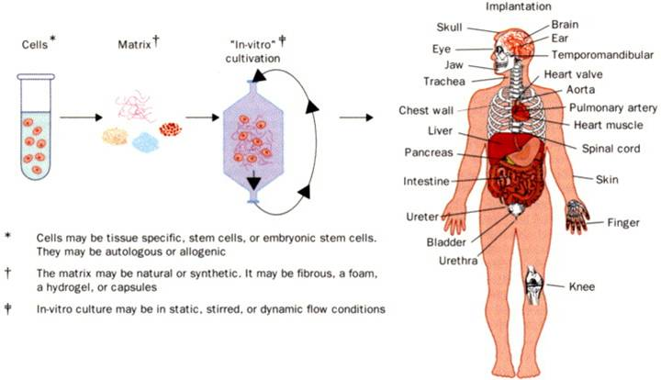
（圖一）
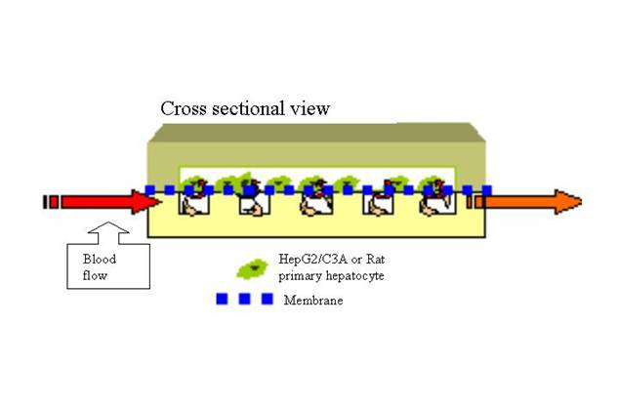
（圖二）
（圖三）
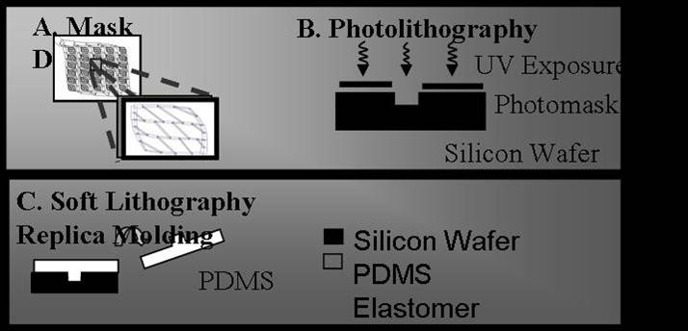
(圖四)
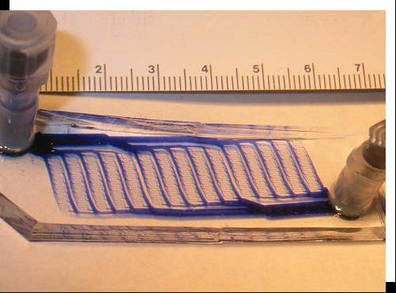
(圖五)
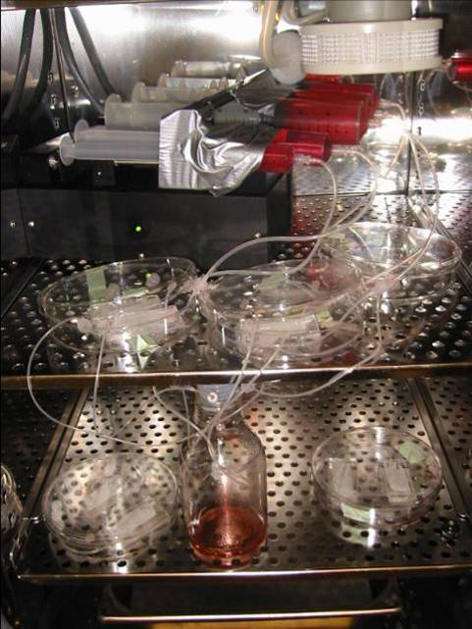 (圖六)
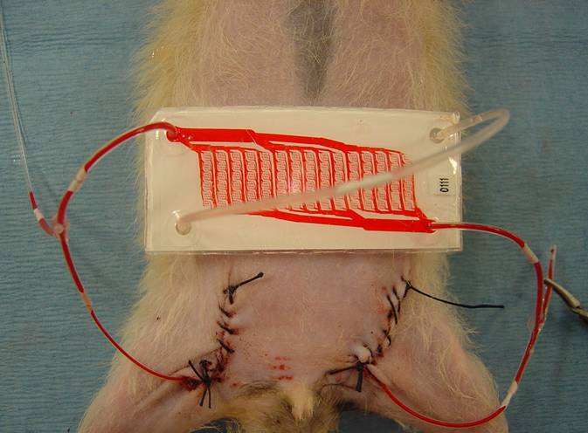
(圖七)

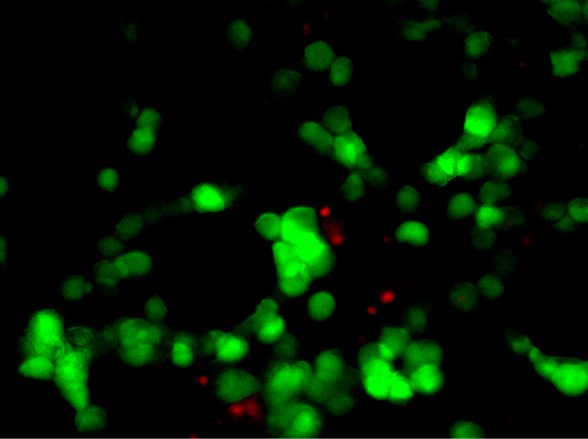
(圖八)

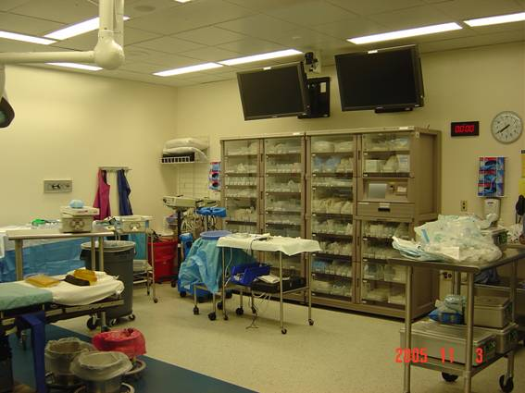
（圖九）
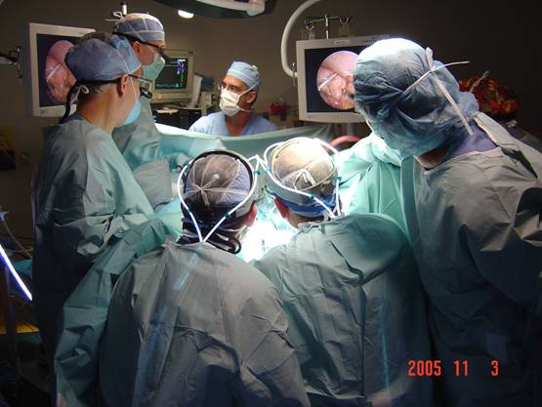
（圖十）

